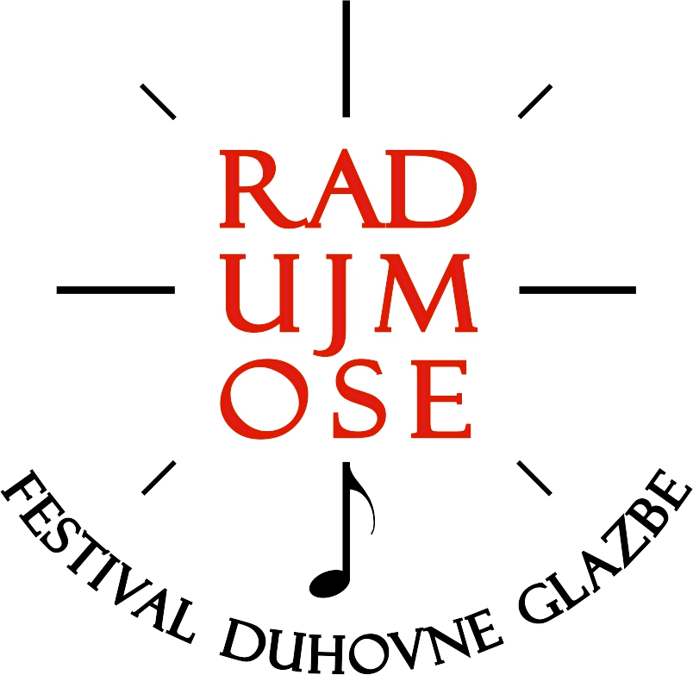

Posušje (BiH) 9.11.2024.

PRIJAVNICA

Službeno ime zbora
Muški-ženski-mješoviti
Godina osnivanja
Broj pjevača
Web stranica zbora
Mjesto/poštanski br.
Ulica
Država
Osoba za kontakt
Telefon
E-adsresa
Dirigent/ica
Telefon
E-adresa
Zanima li vas catering?

Navedite 5 do 10 duhovnih skladbi koje bi zbor mogao samostalno izvesti na festivalskom koncertu.
Od toga će organizator odabrati njih nekoliko.

 | Skladatelj/obrađivač  (puno ime-prezime) | Skladba/obrada | Način izvedbe:  a cappella/  instrumentalna pratnja  (navesti instrument) | Trajanje
1
2
3
4
5
6
7
8
9
10

Uz ispunjenu prijavnicu pošaljite fotografije i životopise/povijest zbora i dirigentice/dirigenta na

info@huz.hr

Rok za prijavu je do 9.10.2024.

Ostale obavijesti možete dobiti na telefone +385-98-275961 i +385-1-6198469.

www.huz.hr

VOICE&VOICE

